用人費用管理資訊系統待遇報表產製步驟
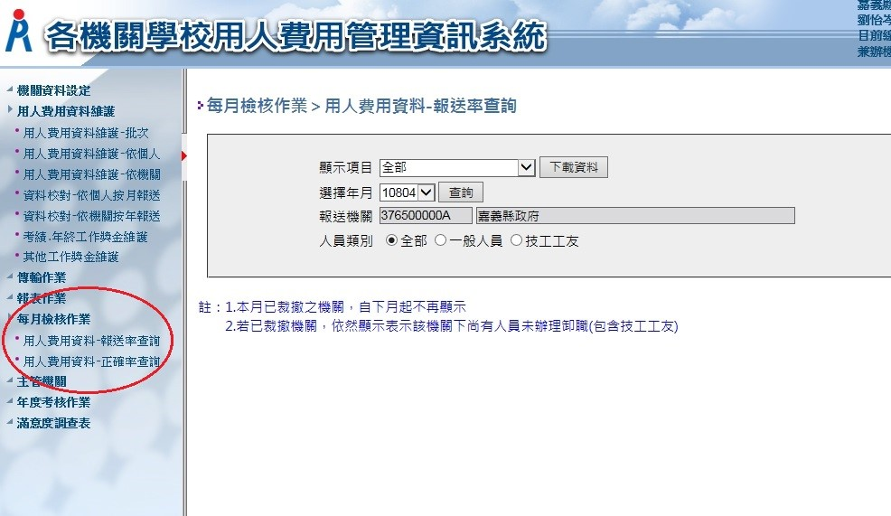
- 產製報表前請先至用人費用管理資訊系統左側選單點選「每月檢核作業」之「用人費用資料-報送率查詢」及「用人費用資料-正確率查詢」確認當月報送率及正確率均無誤；並將系統畫面截圖併送種籽教師確認。

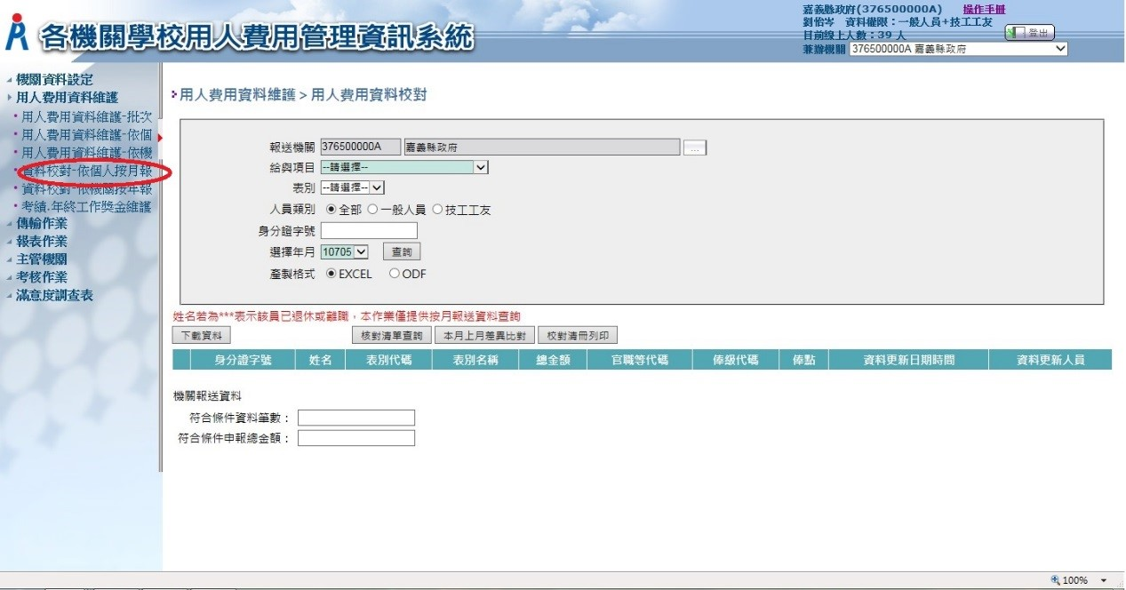
- 確認無誤後至「用人費用資料維護」下之「資料校對-依個人按月報送」。

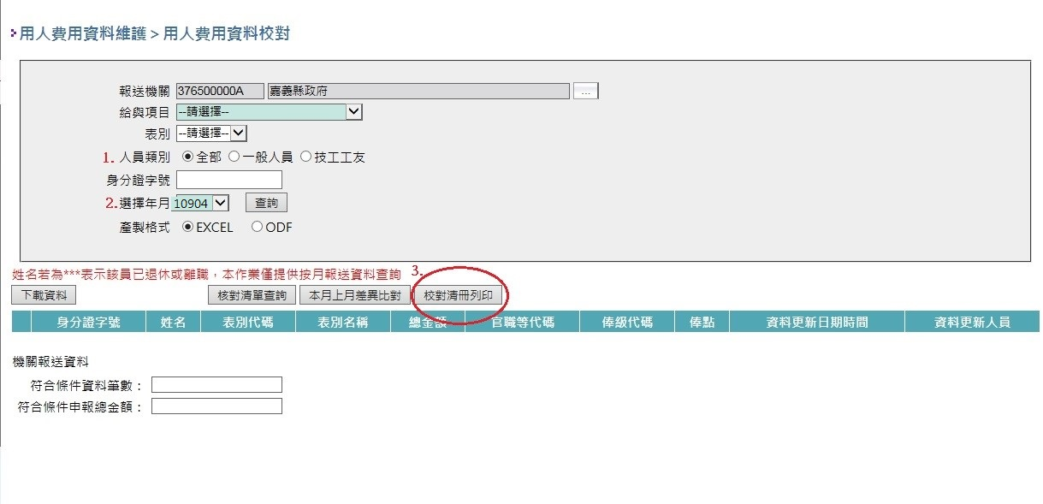
- 人員類別選擇「全部」，選擇年月「10904」後按「校對清冊列印」。

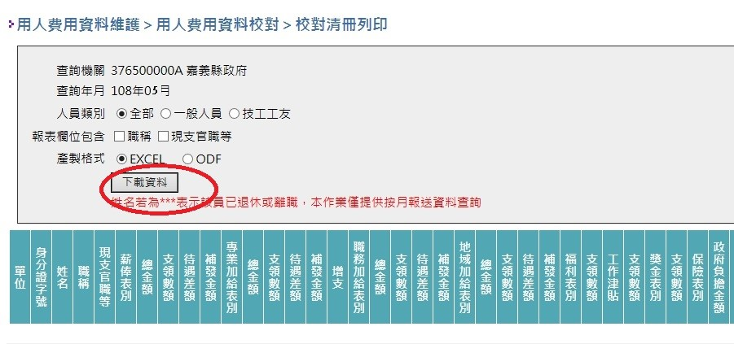
- 另開新視窗後按「下載資料」，產製EXCEL檔。

- 產製之報表請保留人員基本資料及A-D待遇表別，即刪除福利、工作津貼、保險及退撫提撥金等表別，無支領地域加給者保留A-C待遇表別即可。

產製之報表請於空白處核章後併同系統畫面截圖、待遇查核結果表及薪資清冊送輔導區種籽教師複核（無種籽教師者請承辦人員及人事主管核章）。

